**9年级物理第31课时《功、功率、机械效率、机械能》——学习任务单**

**学校___________________班级_______________姓名_____________**

**【学习目标】**

1．了解功、功率的概念，能用生活中的实例说明功和功率的含义，会用功、功率的公式解决有关问题。

2．了解机械效率的概念，能说出提高机械效率的途径和意义，会用机械效率的公式解决有关问题，会测量某种简单机械的机械效率。

3．了解动能、势能和机械能的概念，通过实验了解动能和势能的相互转化，能举例说明机械能和其他形式能的相互转化。

**【复习指导】**

**【任务一】请阅读八年级物理下册 P62-P74《第十一章 功和机械能》和 P85-P88《第3节 机械效率》内容。**

**【任务二】请收看微课《功、功率、机械效率、机械能 知识复习（一）》，并同步完成学习指南中的相应内容。**

**一、功（*W*）**

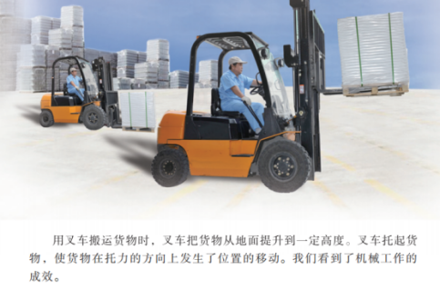1．请同学们回顾什么是功？什么情况下力做了功？

____________________________________________

____________________________________________

1. 力做功的必要因素是什么？

____________________________________________

____________________________________________

3．功的大小是如何计算的？功的单位是什么？

表达式：________________________

单 位：_________________________

**二、功率（*P*）**

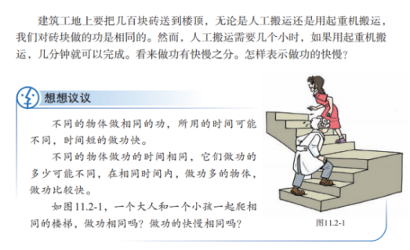1．请同学们阅读“想想议议”中的情境，说一说如何比较做功的快慢？____________________________________________

____________________________________________

2．功率是如何定义的？它采用了哪种比较做功快慢的方式？

____________________________________________

3．功率的大小是如何计算的？功率的单位是什么？

表达式：________________________

单 位：_________________________

**三、机械效率（*ƞ*）**

1．请同学们回顾什么是机械效率？_____________________________________________

2．机械效率的大小如何计算？

表达式：________________________

**四、机械能（*E*）**

1．请同学们回顾功和能的关系是什么？

______________________________________________

______________________________________________

**机械能**

2．什么是机械能？

______________________________________________

3．什么是动能？动能的大小与哪些因素有关？

______________________________________________

______________________________________________

4．什么是重力势能？重力势能的大小与哪些因素有关？

________________________________________________

________________________________________________

5．什么是弹性势能？弹性势能的大小与哪些因素有关？

________________________________________________

________________________________________________

6．机械能守恒定律的内容是什么？

___________________________________________________________________________

**【任务三】请继续观看微课《功、功率、机械效率、机械能 知识复习（二）》，并同步完成以下内容。**

1. 物体动能大小的影响因素如何进行探究呢？

1．探究物体动能大小是否与物体的速度有关？

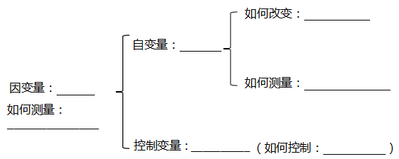

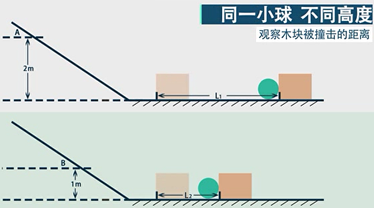

实验结论：______________________________________________________________________

2．探究物体动能大小是否与物体的质量有关？

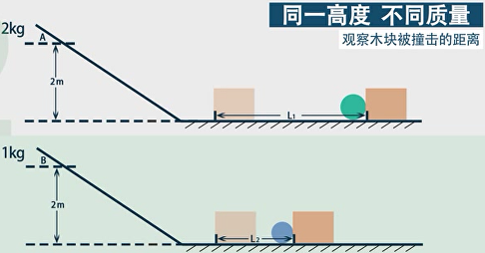



实验结论：________________________________________________________________

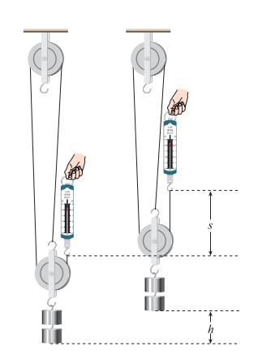二、滑轮组的机械效率如何进行测量呢？

1．实验原理：_______________

2．实验器材：______________________________________

3．实验步骤：（请同学们观看视频补充实验步骤）

1. 用已调好的弹簧测力计测出____________________，并记录到表格中；
2. 如图组装好实验器材；
3. ____________拉动弹簧测力计，使钩码_______上升，用弹簧测力计测出__________的拉力F；当钩码被提升到某一高度处时，用刻度尺测出________上升的距离h和______________移动的距离s，并将F、h和 s 记录在表格中；
4. 根据公式_____________ 计算出滑轮组的机械效率*ƞ*，将数据记录到表格中。

4．数据记录表格：（请同学们观看视频补充实验表格的表头）

|  |  |  |  |
| --- | --- | --- | --- |
|  |  |  |  |
|  |  |  |  |
| 有用功*W*有/ J |  |  |  |
|  |  |  |  |
|  |  |  |  |
| 总功*W*总/ J |  |  |  |
| *ƞ* |  |  |  |

5．影响滑轮组机械效率的因素有哪些？滑轮组机械效率变化的规律是什么？

______________________________________________________________________________

______________________________________________________________________________

**【任务四】同学们完成上述任务后，请继续完成典例指导中的各个问题，然后再观看微课《功、功率、机械效率、机械能 典例指导》的内容，并进行及时改正和巩固。**

1．如图1所示为一些生活中常见的情景，对于这些情景，下列说法中正确的是（ ）

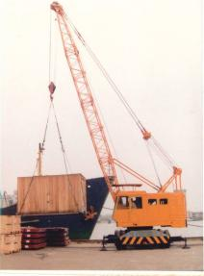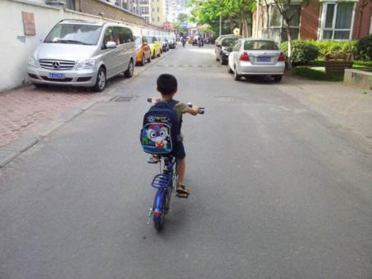

图1

钢勺在水面处折断了钢勺在水面处折沙滩上有白鸽断了

A人推箱子没有推动

钢勺在水面处折断了钢勺在水面处折沙滩上有白鸽断了

B起重机匀速竖直吊起货箱

钢勺在水面处折断了钢勺在水面处折沙滩上有白鸽断了

C小学生在平直道路上骑车

钢勺在水面处折断了钢勺在水面处折沙滩上有白鸽断了

D运动员将足球踢出

钢勺在水面处折断了钢勺在水面处折沙滩上有白鸽断了

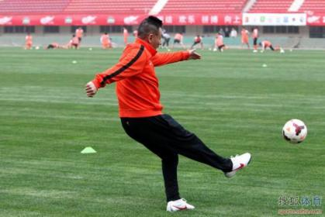

A．人用力推箱子但没有推动，人对箱子的推力做了功

B．起重机吊着货箱匀速竖直上升的过程中，起重机对货箱的拉力做了功

C．小学生沿平直道路骑车行进的过程中，地面对车的支持力做了功

D．踢出去的足球在空中飞行的过程中，人脚对足球的作用力做了功

2．小丽用50N的水平推力将一个重100N的箱子水平推动了5m，用时10s；小宇又将这个箱子匀速提上了2m高的台阶，用时5s，比较小丽、小宇所做的功W1、W2和做功的功率P1、P2之间大小的关系是（ ）

A.W1＞W2 P1＜P2 B.W1＞W2 P1＞P2

C.W1＜W2 P1＜P2 D.W1＜W2 P1＞P2

3．汽车上陡坡时，一般要换低挡，使车速降低，这是为了（ ）

A.减小额外功 B.增大功率 C.增大牵引力 D.增加有用功

4．（多选）下面关于功、功率、机械效率说法正确的是（ ）

A．功率大的机械做功一定快 B．做功时间越长，机器的功率越大

C．机械做功少，功率一定小，机械效率一定低

D．有用功一定时，额外功少的机械，机械效率一定高

5．（多选）如图2所示的各个过程中，有关机械能，下列说法中正确的是（ ）

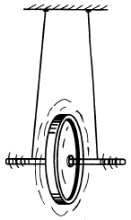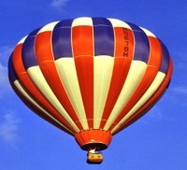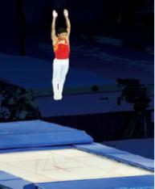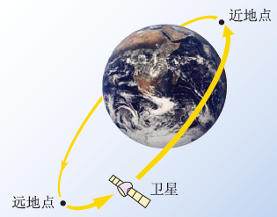

图2

D

B

C

A

A．人造地球卫星在近地点时势能最大，动能最小

B．蹦床运动员从高处落下与蹦床接触后，运动员的动能转化成蹦床的弹性势能

C．滚摆上升的过程中，滚摆的动能转化为重力势能

D. 热气球匀速下落的过程中，重力势能转化为动能，机械能总量不变

6．在探究动能大小的影响因素时，小东在实验前提出了如下猜想：A．物体的动能可能与物体的质量有关；B．物体的动能可能与物体的速度有关。为了验证自己的猜想小东设计了如图3所示的实验，让小球沿一光滑斜面滑下，与放在水平面上的纸盒相碰，纸盒在水平面上移动一段距离后静止。

1. 实验中，小球撞击纸盒前的动能大小是通过_____________________来反映的；

图3

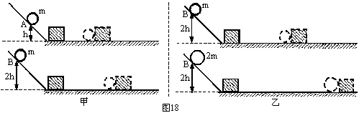

1. 如图3所示，两个小球均从B处开始运动的目的是_____________________；通过实验现象可以得出的结是： 。
2. 要想探究猜想B是否正确，小东应选用质量_____（填“相同”或“不同”）的小球，从斜面的________（填“相同”或“不同”）高度滑下，撞击水平面上的同一纸盒，看哪次纸盒被推得远.
3. 本实验若将小球换成小车，让小车斜面上滑下，直接观察小车在粗糙的水平面上滑动的距离能否完成实验？______;理由是___________________________________

______________________________________________________________________

7．在“探究影响滑轮组机械效率的因素”实验中，某实验小组用如图4所示的同一滑轮组提升不同钩码的方法，分别做了甲、乙、丙3组实验，实验数据记录如下：

|  |  |  |  |  |  |
| --- | --- | --- | --- | --- | --- |
| 次　数 | 钩码重/N | 钩码上升  的距离/cm | 弹簧测力计  的示数/N | 弹簧测力计  上升的距离/cm | 机械效率 |
| 第1次 | 2 | 5 | 1 | 15 | 66.7% |
| 第2次 | 4 | 5 | 1.7 | 15 | 78.4% |
| 第3次 | 6 | 5 |  | 15 |  |

（1）在竖直向上拉动弹簧测力计的过程中，发现弹簧测力计测力的示数有忽大忽小的现象，引起这种现象的原因是 。为了不出现这种现象，小刚让弹簧测力计静止下来再读数，他测得的机械效率将会__________（选填“变大”“变小”或“不变”）。

**0**

**1**

**N**

**2**

**3**

**4**

**5**

**0**

**1**

**2**

**3**

**4**

**5**

**0**

**1**

**N**

**2**

**3**

**4**

**5**

**0**

**1**

**2**

**3**

**4**

**5**

**0**

**1**

**N**

**2**

**3**

**4**

**5**

**0**

**1**

**2**

**3**

**4**

**5**

**0**

**1**

**N**

**2**

**0**

**1**

**2**

图4

甲

乙

丙

（2）进行第3次测量时，弹簧测力计示数为 N，滑轮组做的有用功是 J，机械效率是_______。

（3）用滑轮组竖直向上提升物体，绳重、轮与轴的摩檫均可忽略不计时，影响滑轮组机械效率的因素有（ ）

A．被提升物体匀速上升的速度 B．滑轮组的绕线方式

C．被提升物体的重力 D．动滑轮的重力

8．图5是用滑轮组提升建筑材料A的示意图，在竖直向下的拉力*F*作用下，使重900N的建筑材料A和重为100N的动滑轮，在5s的时间里，匀速竖直上升了1m。在这个过程中，滑轮组的机械效率为*η*，拉力*F*做功的功率为*P*。（不计绳重及摩擦）求：

（1）滑轮组的机械效率*η*；

图5

A

*F*

（2）拉力*F*的功率*P*。

**【任务五】请完成《功、功率、机械效率、机械能 作业》和《功、功率、机械效率、机械能 拓展任务》中的相关内容。**